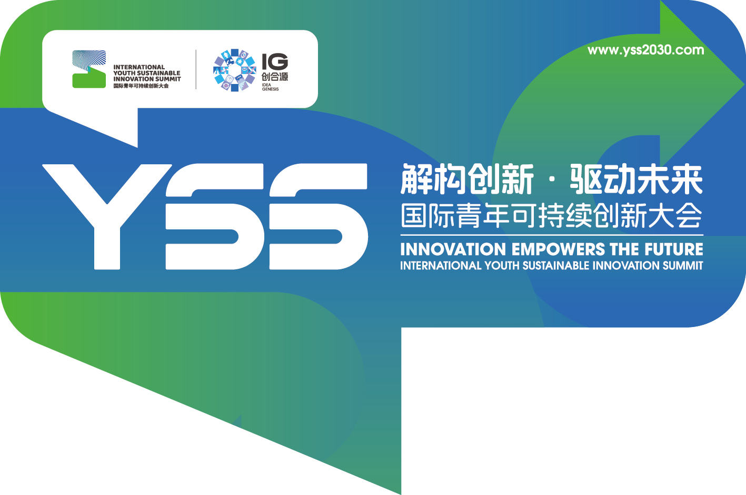

2024国际青年可持续创新大赛
暨2024国际人居环境可持续建筑及景观创新设计大赛
（YSE Award）
实施细则（大中华区）

一、大赛背景及意义
2024国际青年可持续创新大会（YSS）将于2024年10月隆重召开，这是一个全球视野下的交流平台，是一个聚集来自世界各地青年精英的盛会，也是一个展示我们未来发展机遇的窗口。
YSS旨在激发全球青年的创新潜能，聚焦青年设计创新及成果体验展示、国际交流与合作及可持续发展等重要议题，围绕可持续人居环境、可持续时尚、可持续生活方式、可持续意识形态等领域进行研讨并积极寻求创新解决方案，让可持续发展成为我们共同的使命。
为征集全球人居环境建筑及景观设计领域优秀的可持续创新设计作品及成果，激发行业可持续创新活力，大会组委会联合国际大奖（德国绿奖）重磅发布“2024国际人居环境可持续建筑及景观创新设计大赛（YSE Award）”，并于2024年4月份同步启动国内国际邀约征集活动。届时，组委会将甄选部分获奖优秀作品及成果在大会嘉年华单元集中展演。特别优秀的作品及成果还有机会在2024第二十九届联合国气候变化大会（COP29）现场展出，提升品牌全球影响力。

二、大赛概况
本届大赛聚焦人与环境的和谐共生。通过大赛全球联动，以国际视野宣扬、推广绿色的人居设计理念和实践，发掘国内外最具前沿和创新力、具有广泛影响力的作品及成果。
大赛得到中国科学技术协会、生态环境部宣传教育中心、中国国土经济学会、国家气候变化专家委员会、国际青年可持续创新智库、世界可持续发展工商理事会（WBCSD）、绿色未来俱乐部（德国绿奖）、世界设计组织（WDO）、联合国训练研究所（UNITAR）、巴黎萨克雷大学、新质生产力未来学院、清华大学学生中国-东盟协会、全球科技创新气候行动中心、联合国可持续发展目标青年领导力网络等组织的鼎立支持。
大赛倡导包括但不限于在建筑设计、景观设计、工程建造等人居环境领域实现低碳排放、资源节约与生态环境保护的深度融合，参赛者需围绕“双碳”可持续发展目标，提出满足人类需求并有利于环境保护的设计方案及建造实践。

三、参赛范围
01.建筑设计：包括但不限于住宅小区及单体住宅建筑、商业建筑、办公建筑、文化艺术设施建筑、教育设施建筑、工业建筑、交通设施建筑、旅游休闲设施建筑、体育场馆建筑、宗教建筑、疗养医疗建筑等。
02.景观设计：包括但不限于公园绿地、城市公共空间景观、市政设施景观、居住区环境景观、产业园区规划与景观、酒店度假村景观、风景名胜区景观规划、大型绿地系统设计、旅游景区策划与景观设计、国家公园建设、生态修复项目、既有景观的更新改造工程、文化旅游景区规划以及乡村振兴背景下的民宿景观设计等。
03.工程建造：包括但不限于在绿色可持续领域应用的创新科技和工艺。

四、参赛对象
本次大赛广泛接纳来自开发商、设计机构以及人居环境建筑及景观设计行业的卓越企业参赛，并同时欢迎具有可持续设计理念的独立建筑及景观设计师积极参与。团队参赛，人数上限为5名，须指定一名主创设计师。

五、奖项设置
含人物奖、机构奖、机构品牌奖、设计作品奖、创新科技成果奖共计五大类别。
1、人物奖：
01）2024年度国际人居环境可持续创新优秀青年设计师。在该领域从业3-8年的青年设计师申报。
02）2024年度国际人居环境可持续创新卓越设计师。在该领域从业8-15年的中年设计师申报。
03）2024年度国际人居环境可持续创新TOP100建筑设计师。代表建筑领域设计师中坚力量，严格限制名额，容许空缺。
04）2024年度国际人居环境可持续创新TOP100景观设计师。代表景观领域设计师中坚力量，严格限制名额，容许空缺。
05）2024年度国际人居环境可持续创新十佳设计师。仅面向尖端设计师，限额十名，容许空缺。
2、机构奖：
01）2024年度国际人居环境可持续创新TOP100建筑设计机构。代表建筑设计领域优秀机构，严格限制名额，容许空缺。
02）2024年度国际人居环境可持续创新TOP100景观设计机构。代表景观设计领域优秀机构，严格限制名额，容许空缺。
03）2024年度国际人居环境可持续创新十佳建筑设计机构。仅面向大型建筑设计院或独立的品牌设计机构，限额十家，容许空缺。
04）2024年度国际人居环境可持续创新十佳景观设计机构。仅面向大型景观设计院或独立的品牌设计机构，限额十家，容许空缺。
05）2024年度国际人居环境可持续创新最具影响力设计机构。机构应在行业内具备很高的社会知名度和影响力。
06）2024年度国际人居环境可持续创新示范单位。机构应在低碳可持续创新领域做出了系列代表性实践，并具有很高的推广示范价值。
3、机构品牌奖：
01）2024年度国际人居环境可持续创新十佳建筑设计品牌（单位品牌名称）。是优秀建筑设计机构品牌价值的体现。
02）2024年度国际人居环境可持续创新十佳景观设计品牌（单位品牌名称）。是优秀景观设计机构品牌价值的体现。
4、作品奖：
01）2024年度国际人居环境可持续创新设计作品奖
设计师和机构均可申报，不限工程和方案。按照作品范围分别设置金奖（5个）、银奖（10个）、铜奖（20个）、优秀奖（30个）。
02）2024年度国际人居环境可持续创新十佳案例
设计师和机构均可申报，仅限于工程类作品。按照作品范围分别设置。
5、创新科技成果奖：
仅限建造施工单位申报，精选建造施工过程中在绿色可持续领域应用的创新科技和工艺。按照项目范围分别设置金奖（5个）、银奖（10个）、铜奖（20个）、优秀奖（30个）。
六、大赛申报事宜
1、申报流程
- 递交大赛申报表。
- 在组委会指导下确定申报选项。
- 递交大赛申报所需资料。
- 接收组委会关于初评、终评的通知。
2、申报资料
- 申报表，要求填写完整。
- 设计师基本资料（适合设计师申报）：word版中英双语个人履历、身份证照片或复印件、名片、个人形象照、近2年业绩（列表）、所获荣誉（列表）、3-5套作品案例（精简版）。
- 机构基本资料（适合机构及品牌申报）：word版中英双语机构简介、营业执照、企业logo、团队合影、所获荣誉（列表）、近2年业绩（列表），3-5套作品案例（精简版）。
- 作品资料：每套项目作品均须包括作品照片（需包含总平图和鸟瞰图、细节图、效果图或者实景图）或视频、word版中英双语绿色低碳可持续创新设计说明（含作品名称）。
温馨提示：组委会将对参赛者递交的申报资料严格保密，无论评审结果如何均不予退还。组委会有权无偿使用参赛者申报资料，包括但不限于出版、展览展示、信息发布等合规行为，有需要保密的项目作品须注明。参赛者须对申报资料的合法性负责，出现任何涉及知识产权、保密原则等纠纷的，参赛者须负全责。

七、大赛评审流程
设初评和终评两阶段，由国际青年可持续创新智库专家团队在公平、公正、公开的原则下开展评定工作。评审标准着重绿色低碳可持续创新，兼顾空间美学和功能优化。评审流程如下：
1、组委会大赛办公室评审工作组整理申报作品资料进行初评，筛除不符合申报条件及申报资料不完整的参赛者。对符合条件的参赛者发送初评预审通知。
2、组委会大赛办公室评审工作组汇总通过初审的申报作品资料供专家评审团复审终评，组委会下发获奖通知。落选者将收到电话或邮件通知。
3、组委会确定参赛获奖者参会事宜，按通知要求领取奖项相关资料。

八、关于费用
本届大赛从作品征集、专家评审到部分简单翻译以及发送相关纸质通知均免费。

2024国际青年可持续创新大会组委会
2024国际人居环境可持续创新设计大赛办公室

